Přírodní dědictví UNESCO v ČR
Video: Šumava: Poslední divočina v srdci Evropy
ÚKOLY PŘED SLEDOVÁNÍM VIDEA
- Šumava je jednou ze šesti biosférických rezervací v ČR vyhlášených organizací UNESCO. Vyhledejte na internetu
(například na www.br-sumava.cz/zakladni-funkce-biosfericka-rezervace/) nebo z jiného zdroje, jaké jsou tři hlavní funkce biosférické rezervace. Odpověď napište:
______________________________________________________________________________________________
______________________________________________________________________________________________
______________________________________________________________________________________________
- Na mapě České republiky¹ je vyznačeno 6 biosférických rezervací v ČR. Přiřaďte jejich názvy k písmenům A–E v mapě. Biosférická rezervace Šumava je již vyznačena (F).
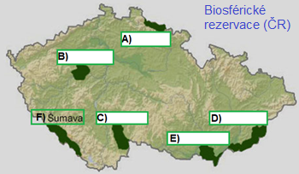
Biosferická rezervace:
Bílé Karpaty _______
Třeboňsko _______
Krkonoše _______
Křivoklátsko _______
Dolní Morava _______
Šumava ___F___
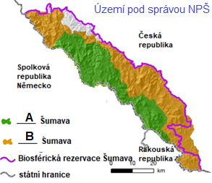
- „Biosférická rezervace Šumava zahrnuje území celého Národního parku (NP) Šumava a většinu plochy Chráněné krajinné oblasti (CHKO) Šumava.“

Na základě informací z textu a mapky² doplňte na vynechaná místa A a B v klíči mapky zkratku NP nebo CHKO.

A) _____ Šumava – vyznačeno v mapce barvou.
B) _____ Šumava – vyznačeno v mapce barvou.

ÚKOLY SPOJENÉ SE SLEDOVÁNÍM VIDEA
- Ve videu se říká: „Šumava má celkem osm ledovcových jezer, z toho pět jich je na české straně hor.“
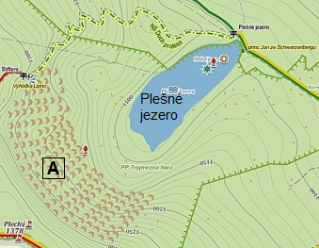
S pomocí internetu nebo jiného zdroje zjistěte, která z osmi ledovcových jezer leží na české straně Šumavy. Jezera, která leží v ČR, podtrhněte.(Jezera jsou seřazena podle abecedy. Plešné jezero, které leží v ČR, je již podtrženo jako vzor.)
Jezera: Černé, Čertovo, Laka, Malé Javorské, Plešné, Prášilské, Roklanské, Velké Javorské

- Na základě informací ve videu napište název místa, které je v turistické mapě³ označeno pod písmenem A.
A: ________________________

- Ve videu se říká: „Nižší polohy a podhůří Šumavy jsou prastarou kulturní krajinou. Les zde na velkých plochách nahradily pastviny. Jimi se kroutí mnoho potoků a říček… Kulturní horská krajina Šumavy má svůj půvab, ke kterému neodmyslitelně patří vodní kanály na plavení dříví, staré pily a rechle. Ale taky to jsou opuštěné zaniklé vesnice a samoty, které semlelo 20. století v prach.“

Vyberte, které tvrzení (A, B) patří k pojmu kulturní krajina. ____________
- Jde o typ krajiny, která vzniká kombinací činnosti přírody a člověka.
- Jde o původní krajinu, která se dlouhodobě vyvíjí bez vlivu člověka.
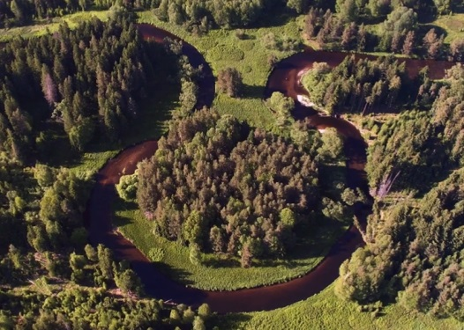
- Napište, jak se nazývá oblouk vodního toku na obrázku. _________________

- Prohlédněte si turistickou mapu⁴ a přečtěte text. Doplňte do textu k písmenům A–C celé názvy, které zazněly ve videu.
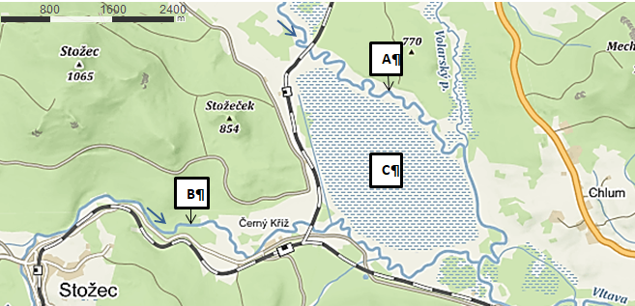
Ve videu se říká: „____A____ Vltava je jednou ze dvou hlavních zdrojnic české národní řeky. Teprve se blíží její soutok se ____B_____ Vltavou. V jeho klínu se vytvořilo největší středoevropské rašeliniště – ____C____ luh. Říkat se mu tak začalo až poté, co část stromů postihl v minulém století požár a jejich ohořelé pahýly pak několik let trčely z rašeliniště jako vybělené kosti.“
A: ______________Vltava
B: ______________Vltava
C: ______________luh

- Doplňte na vynechané místo v textu název přehradní nádrže. Ve videu se říká: „O pár kilometrů níž po proudu už se vzdouvá hladina největší české přehrady – __________, která v 60. letech pohltila krajinu nevýslovné krásy.“
- Následující pojmy, které zazněly ve videu, přiřaďte k typům krajiny. Pojmy zapište do tabulky.
Kulturní krajina | Přírodní krajina
PŘEHRADA
MOČÁL
PASTIVINA
LEDOVCOVÉ JEZERO RAŠELINNÁ LOUKA VESNICE
LEDOVCOVÝ KAR
¹ České biosférické rezervace | br-sumava. Biosférická rezervace Šumava | br-sumava [online]. Copyright © 2012 [cit. 21.03.2021]. Dostupné z: http://www.br-sumava.cz/br-v-ceske-republice/ (Upraveno pro potřeby PL.).
² Území pod Správou NPŠ | Národní park Šumava. Národní park Šumava | Správa parku a chráněné krajinné oblast​i [online]. Copyright © 2008 [cit. 21.03.2021]. Dostupné z: https://www.npsumava.cz/sprava-np/uzemi-pod-spravou-nps/ (Upraveno pro potřeby PL.).
³ Plešné jezero | FOTOTURISTIKA.cz. FOTOTURISTIKA.cz | Portál pro milovníky turistiky a výletů [online]. Copyright © Copyright 2009 [cit. 21.03.2021]. Dostupné z: http://www.fototuristika.cz/tips/detail/691 (Upraveno pro potřeby PL).
⁴ Mapy.cz. Mapy.cz [online]. Dostupné z: https://mapy.cz/zakladni?x=13.8830443&y=48.8873196&z=13&l=0 (Upraveno pro potřeby PL).
Autor: Jana Pernicová

